Приложение 1 Календарный учебный график

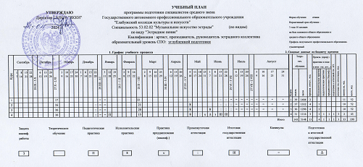

Приложение 2 Учебный план 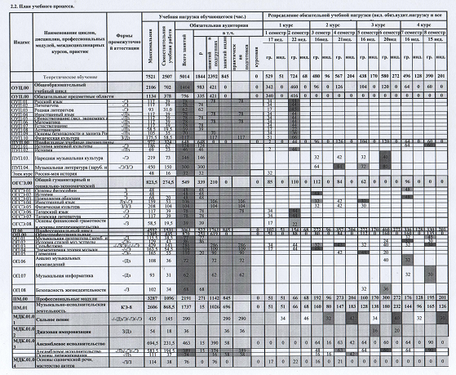
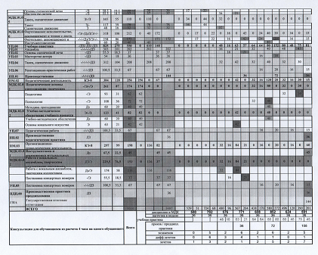
Пояснительная записка

5. Производственная (профессиональная) практика 7. Перечень лабораторий, кабинетов, мастерских и др.
№п\п | Наименование | Семестр | Недель |  | №п\п | Наименование
ПП.00 | Производственная практика (по профилю специальности) |  | 5 |  |  | Кабинеты
 |  |  |  |  | 1 | Русского языка и литературы
ПП.01 | Производственная исполнительская практика | 4,6,8 | 4 |  | 2 | Математики и информатики
ПП.02 | Производственная педагогическая практика | 8 | 1 |  | 3 | Истории, астрономия. обществознания
ПДП.00 | Производственная практика преддипломная | 8 | 1 |  | 4 | Гуманитарных и социально-экономических дисциплин
6.ГИА.00 Государственная итоговая аттестация |  |  |  |  | 5 | Иностранного языка
 |  |  |  |  | 6 | Информатика (компьютерный класс) в Интернет
ГИА.01 | Подготовка выпускной квалификационной работы | 8 | 1 |  | 7 | Музыкально-теоретических дисциплин
ГИА.02 | Выпускная квалификационная работа (дипломная работа) – «Исполнение сольной программы» | 8 | 1 |  | 8 | Музыкальной литературы
ГИА.03 | Государственный экзамен «Ансамблевое исполнительство» по междисциплинарному курсу «Ансамблевое исполнительство» | 8 | 2 |  |  | Учебные классы
ГИА.04 | Государственный экзамен «Управление эстрадным ансамблем, творческим коллективом» по междисциплинарному курсу «Работа с вокальным ансамблем, творческим коллективом, постановка концертных номеров» | 8 | 2 |  | 1 | Для индивидуальных занятий
 |  |  |  |  | 2 | Для групповых занятий
 |  |  |  |  | 3 | Для проведения ансамблевых занятий
 |  |  |  |  | 4 | Для занятий по междисциплинарному курсу «Танец, сценическое движение»
ГИА.05 | Государственный экзамен по профессиональному модулю «Педагогическая деятельность» | 8 | 2 |  |  | Спортивный комплекс
 |  |  |  |  | 1. | Спортивный зал
 |  |  |  |  | 2. | Открытый стадион широкого профиля с элементами полосы препятствий
 |  |  |  |  | 3. | Место для стрельбы
 |  |  |  |  |  | Залы:
 |  |  |  |  |  | Концертный зал с роялем, пультами и звукоусиливающим оборудованием, Библиотека, читальный зал с выходом в сеть Интернет.
Пояснительная записка к учебному плану

- Учебный план составлен в соответствии с требованиями следующих нормативных документов:
- Федерального государственного образовательного стандарта среднего профессионального образования по специальности 53.02.02 Музыкальное искусство эстрады (по видам), утв. Приказом Министерства образования и науки Российской Федерации №1379 от 27.10.2014 г.,
- Приказ о внесении изменений в федеральные государственные образовательные стандарты профессионального образования, утвержденный министерством просвещения РФ за № 253 от 17 мая 2021 года, зарегистрированным министерством юстиции РФ за № 64639 от 13 августа 2021 года;
- Типового положения об образовательном учреждении среднего профессионального образования (среднем специальном учебном заведении), утв. Постановлением Правительства РФ от 18.07.2008г. №543;
- Закона Республики Татарстан «О языках народов РТ».
- Учебная практика проходит рассредоточено – в 3-8 семестрах по модулям ПМ.01 Музыкально-исполнительская деятельность, ПМ.02 Педагогическая деятельность, Организационно-управленческая деятельность .
- Педагогическая практика проходит рассредоточенно – в 7 - 8 семестрах по модулю ПМ.02 Педагогическая деятельность» под руководством преподавателя в форме индивидуальных занятий.
- Производственная исполнительская практика проходит рассредоточенно в 4,6,8 семестрах по модулю ПМ.01 Музыкально-исполнительская деятельность» под руководством преподавателя в форме индивидуальных занятий.
- Преддипломная практика проходит рассредоточенно в 7 - 8 семестрах по модулю ПМ.01 Музыкально-исполнительская деятельность, ПМ.03 Организационно-управленческая деятельность под руководством преподавателя в форме индивидуальных занятий.
- Из вариативной части (576 часов) циклов ППССЗ согласно ст. 3 Закона РТ от 28.07.2004 № 44-ЗРТ, от 03.12.2009 № 54-З РТ 195 часов выделены на изучение татарского языка (78) и татарской литературы (78), основы финансовой грамотности и основы предпринимательства (39); выделены на увеличение объема часов профессионального модуля ПМ.01 Музыкально-исполнительская деятельность. Из них МДК 01.01. сольное пение – 66 часов; МДК 01.03. Ансамблевое исполнительство – 146 часов; МДК - 01.04. Основы сценичекой речи – 39 часов; МДК 01.05. Танц, сценическое движение – 78 часов; МДК 01.06. фортепианное исполнительство, аккомпаним ент и чтение с листа, инструментоведение – 52 часа, для более успешного усвоения предметов и улучшения качества знаний обучающихся по данному модулю. Дает возможность расширения и углубления подготовки, определяемой содержанием обязательной части, получения дополнительных компетенций, умений, и знаний, необходимых для обеспечения конкурентоспособности выпускника в соответствии с запросами регионального рынка труда и возможностями продолжения образования.
- Дисциплина «Физическая культура предусматривает еженедельно 2 часа обязательных аудиторных занятий и 2 часа самостоятельной учебной нагрузки (за счет различных форм внеаудиторных занятий в спортивных клубах, секциях).
- В период обучения с юношами проводятся учебные сборы согласно пункту 1 статьи 13 Федерального закона «О воинской обязанности и воинской службе» от 28 марта 1998 г. №53-ФЗ (Собрание законодательства Российской Федерации, 1998, №13, ст.1475;2004, №35, ст.3607;2005, №30, ст.3111;2007, №49, ст.6070;2008, №30 ст.3616).
- Консультации для обучающихся предусматриваются из расчета 4 часа на одного обучающегося на каждый учебный год, в том числе в период реализации образовательной программы среднего общего образования. Формы проведения консультаций групповые, индивидуальные, письменные, устные.
Распределение часов для консультаций по предметам:
1 курс: русский язык, литература, татарский язык, татарская литература – по 1 часу (групповая форма);
2 курс: элементарная теория музыки, сольфеджио, работа с вокальным ансамблем, творческим коллективом – по 1 часу (групповая форма),
сольное пение – 1 час (индивидуальная форма);
3 курс: народная музыкальная культура, музыкальная литература, гармония – по 1 часу (групповая форма),
сольное пение – 1 час (индивидуальная форма);
4 курс: подготовка выпускной квалификационной работы – «Исполнение сольной программы» - 1 час (индивидуальная форма);
подготовка к государственному экзамену по профессиональному модулю «Педагогическая деятельность», подготовка к
Государственному экзамену «Ансамблевое исполнительство» по междисциплинарному курсу «Ансамблевое исполнительство»,
подготовка к Государственному экзамену «Управление эстрадным, творческим коллективом по междисциплинарному курсу
«Работа с вокальным ансамблем, творческим коллективом, постановка концертных номеров» - по1 часу (групповая форма).
Работа концертмейстеров планируется:
- из расчета 100% количества времени, предусмотренного учебным планом на аудиторные занятия по междисциплинарным курсам, требующим сопровождения концертмейстера: «Сольное пение», «Ансамблевое исполнительство», «Танец и сценическое движение»
- из расчета 50% количества времени, предусмотренного учебным планом на аудиторные занятия по междисциплинарному курсу «Работа с вокальным ансамблем, творческим коллективом, постановкой концертных номеров»
- во время проведения репетиций, промежуточной и государственной итоговой аттестации
- на виды учебной практики, требующей сопровождение концертмейстера планируется не менее 50% от объема времени, отведенного на изучение данного вида практики.
- Оценка качества освоения основной профессиональной образовательной программы включает текущий контроль знаний, промежуточную и государственную (итоговую) аттестацию обучающихся. Контроль знаний по учебному плану предусматривается в виде экзамена, зачета. экзамена по отдельной дисциплине (междисциплинарному курсу); зачета или дифференцированного зачета по отдельной дисциплине (междисциплинарному курсу); защиты курсовой работы (проекта); контрольной работы; контрольного показа; контрольного прослушивания.
Для аттестации обучающихся на соответствие их персональных достижений поэтапным требованиям соответствующей ППССЗ (текущая и промежуточная
аттестация) создан фонд оценочных средств, позволяющие оценить знания, умения и освоенные компетенции.
Оценка качества подготовки обучающихся и выпускников осуществляется в двух направлениях:
- оценка уровня освоения дисциплин;
- оценка компетенций обучающихся.

Для юношей предусматривается оценка результатов освоения основ военной службы.

- Для аттестации обучающихся на соответствие их персональных достижений поэтапным требованиям соответствующей ППССЗ (текущая и промежуточная аттестация) создаются фонды оценочных средств, позволяющие оценить знания, умения и освоенные компетенции.
Оценка качества подготовки обучающихся и выпускников осуществляется в двух основных направлениях:
- оценка уровня освоения дисциплин
- оценка компетенций обучающихся
- для оценки предусматривается оценка результатов освоения основ военной службы.
11. необходимым условием допуска к государственной итоговой аттестации является представление документов, подтверждающих освоение обучающимися компетенций при изучении теоретического материала и прохождения практики по каждому из основных видов профессиональной деятельности. В том числе выпускником могут быть представлены отчеты о ранее достигнутых результатах,
